【新闻标题及研发前沿】

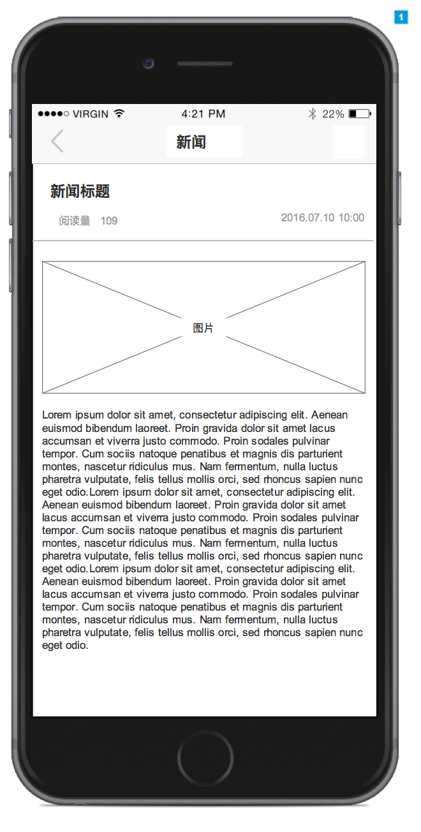

|  |  |
| --- | --- |
| 日期 | 用户产品首页文档 |
| 2016.7. 8 | 王未未 创建 |

1，在主界面中点击标点击标题内容，进入图文界面，界面中显示文章阅读量，一集文章的时间。如果文章中有图片把图片加载到头部。此界面无上拉刷新

2，阅读量的计算方式，只要进入此界面阅读量+1

3,头部显示点击的名称